Verkeersbesluit gemeente Eersel afsluiting weggedeelte 't Dekske in Wintelre

Afsluiten weggedeelte van 't Dekske in Wintelre

Burgemeester en wethouders van de gemeente Eersel;

gelet op:

de bepalingen van de Wegenverkeerswet 1994, het Reglement verkeersregels en verkeerstekens 1990, het Besluit Administratieve Bepalingen inzake het Wegverkeer (BABW) en de Algemene wet bestuursrecht (Awb);

overwegende:

- dat er een verzoek is binnengekomen voor het afsluiten van ’t Dekske vanaf de Slikdijk tot aan Den Bijert voor gemotoriseerd verkeer;
- dat ’t Dekske vanaf de Slikdijk tot aan Den Bijert onverhard is;
- dat door de hoge snelheid van voertuigen er bij droog weer enorme stofwolken ontstaan;
- dat de toegang voor een nabij gelegen camping voor fietsers en voetgangers aan ’t Dekske ligt;
- dat de combinatie van gebruik door gemotoriseerd verkeer en langzaam verkeer tot gevaarlijke situaties kan leiden;
- dat de weg geen doorgaand karakter heeft;
- dat om het doorgaande gemotoriseerd verkeer te weren op ’t Dekske vanaf de Slikdijk tot aan Den Bijert hekwerken geplaatst worden;
- dat de hekwerken uit het oogpunt van verkeersveiligheid worden uitgevoerd met retro-reflecterend materiaal;
- dat over dit besluit overleg heeft plaatsgevonden met de politie;
- dat de genoemde weg in beheer is bij en gelegen binnen de gemeentegrenzen van de gemeente Eersel;

besluiten:

het gedeelte van 't Dekske vanaf de Slikdijk tot aan Den Bijert in beide richtingen af te sluiten voor alle verkeer behalve (brom)fietsers en voetgangers door het plaatsen van het bord C01 van bijlage 1 van het Reglement Verkeersregels en Verkeerstekens 1990 met onderbord en het plaatsen van
hekwerken zoals op onderstaande tekening is aangegeven.

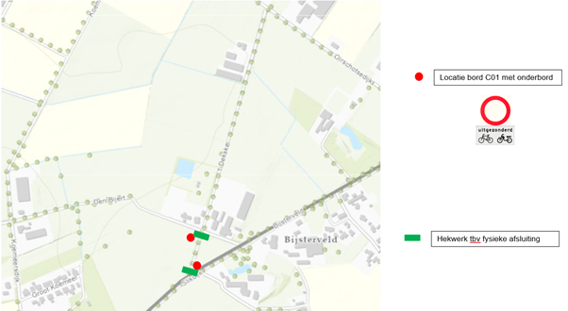

Eersel, 18 november 2022

Namens burgemeester en wethouders van Eersel,

Mevrouw N.H. Geerars
Hoofd afdeling Ontwikkeling

Rechtsmiddelen:
Tegen dit besluit kunnen belanghebbenden ingevolge de Algemene wet bestuursrecht binnen zes weken na datum van uitgifte van de publicatie, waarin dit besluit bekend is gemaakt, schriftelijk bezwaar aantekenen bij burgemeester en wethouders van Eersel, Postbus 12, 5520 AA Eersel.

